FFP
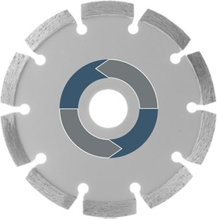
Metselvoegen, stenen en klinkers
- Voor het wegslijpen van metselvoegen tussen stenen
- Frezen van voegen en waternaden in zachte en middelharde materialen, zoals b.v. estrich, pleisterwerk, metselwerk, etc
- Professionele binding voor regelmatig gebruik
- Ø 115 - 125 mm
N2924340 | 6701000 - Diamantvoegenzaagblad Ø115 x 22,23 mm / 6,4 mm / FFP
N2924341 | 6701001 - Diamantvoegenzaagblad Ø115 x 22,23 mm / 8,0 mm / FFP
N2924343 | 6701002 - Diamantvoegenzaagblad Ø115 x 22,23 mm / 10 mm / FFP
N2924346 | 6701010 - Diamantvoegenzaagblad Ø125 x 22,23 mm / 6,4 mm / FFP
N2924348 | 6701011 - Diamantvoegenzaagblad Ø125 x 22,23 mm / 8,0 mm / FFP
N2924350 | 6701012 - Diamantvoegenzaagblad Ø125 x 22,23 mm / 10 mm / FFP

